1. 首先，打开word办公软件，我以word2013为例，新建空白文档，打上各级标题

[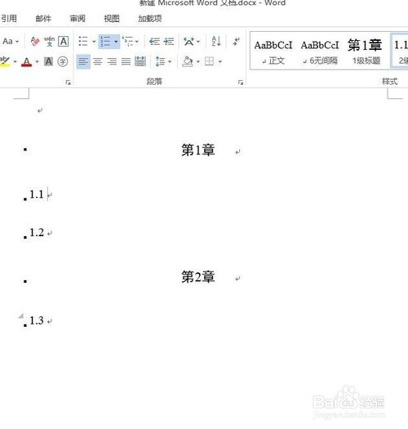](http://jingyan.baidu.com/album/00a07f3847d23a82d128dc4e.html?picindex=1)

1. 2

选择--【开始】--【段落】中的【多级列表】

[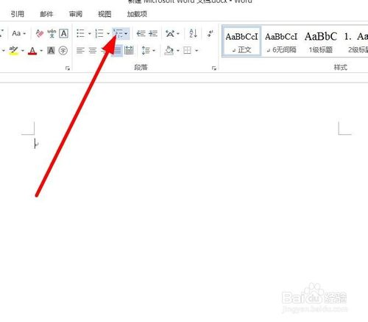](http://jingyan.baidu.com/album/00a07f3847d23a82d128dc4e.html?picindex=2)

1. 3

当前列表选择数字分级模式--并选择【定义新的多级列表】

[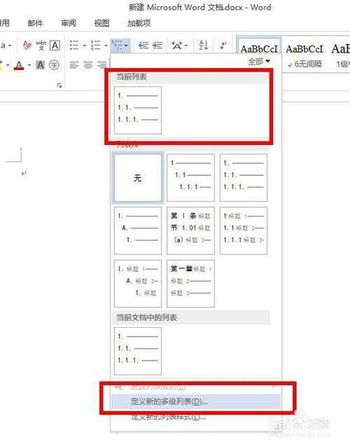](http://jingyan.baidu.com/album/00a07f3847d23a82d128dc4e.html?picindex=3)

1. 4

在弹出对话框中选择【更多】

[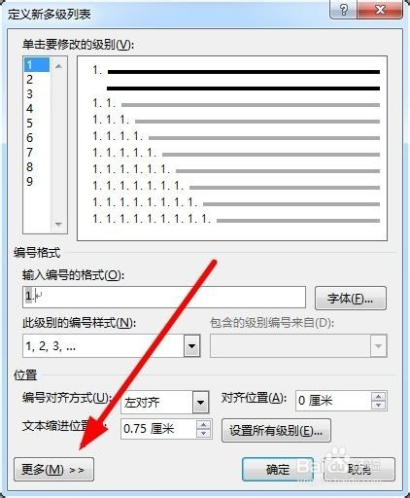](http://jingyan.baidu.com/album/00a07f3847d23a82d128dc4e.html?picindex=4)

END

下面设置编号格式：

1. 1级标题编号，如下图

[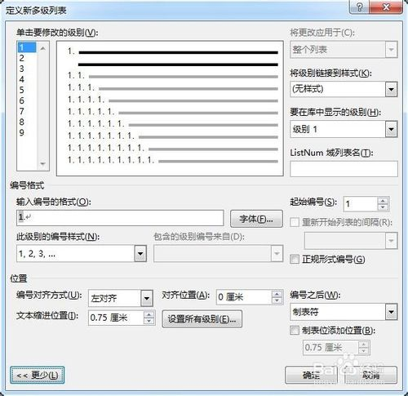](http://jingyan.baidu.com/album/00a07f3847d23a82d128dc4e.html?picindex=5)

[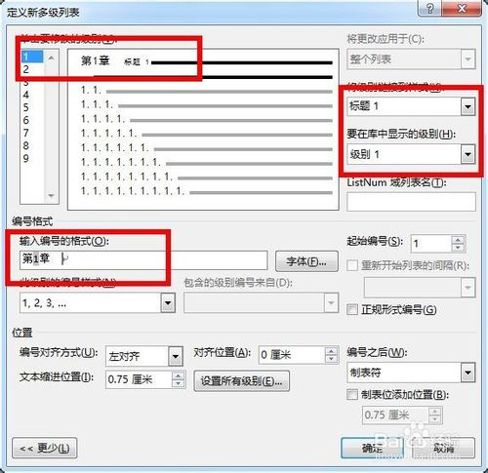](http://jingyan.baidu.com/album/00a07f3847d23a82d128dc4e.html?picindex=6)

1. 2级标题编号，如下图

[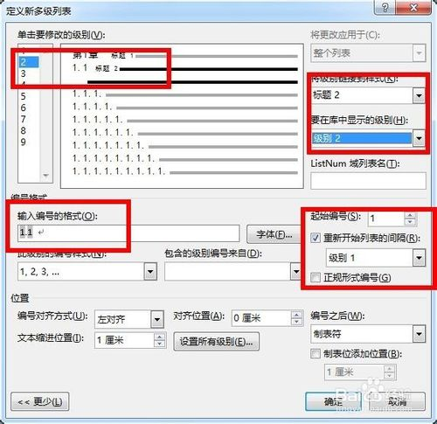](http://jingyan.baidu.com/album/00a07f3847d23a82d128dc4e.html?picindex=7)

1. 3级标题编号，如下图，一般我们也就用到三级标题

[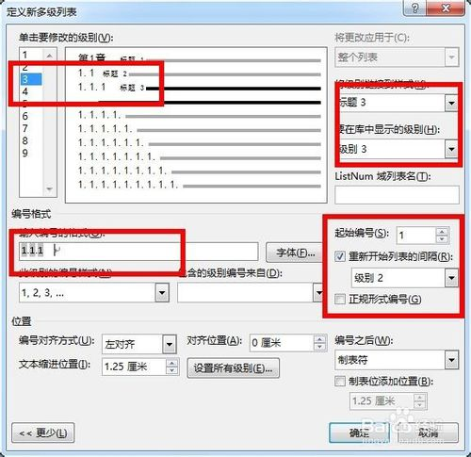](http://jingyan.baidu.com/album/00a07f3847d23a82d128dc4e.html?picindex=8)

1. 对着各级标题选择格式即可

[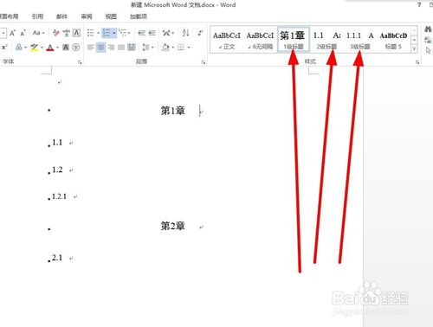](http://jingyan.baidu.com/album/00a07f3847d23a82d128dc4e.html?picindex=9)